OKULUMUZUN TARİHÇESİ
- Okulumuz, 2012-2013 eğitim öğretim yılında Develi Anadolu İmam Hatip Lisesi bünyesinde 3 sınıf olarak açıldı.
- 2013-2014 Eğitim Öğretim yılında İstiklal İlkokulu binasında eğitim öğretimine devam etti. 2014-2015 eğitim öğretim yılı başında İşitme Engelliler İlköğretim Okulu binasında eğitim öğretim vermeye başladı.
- 2016-2017 Eğitim Öğretim yılı itibariyle Ahmed İslamoğlu Anadolu İmam Hatip Lisesi bünyesinden ayrılarak Nevzer Erciş İmam Hatip Ortaokulu ismiyle müstakil bir okul oldu.
- Okulumuz, İşitme Engelliler Okulu binasında hizmet vermekte, bünyesinde şu an 248 öğrenci, 18 öğretmen ve 2 idareci bulunmaktadır.
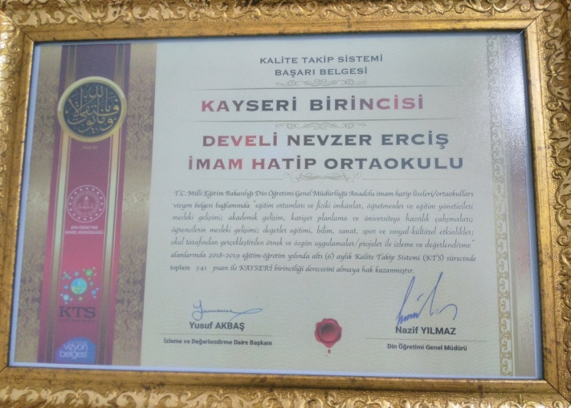
248 ÖĞRENCİMİZLE İKİNCİ EVİNİZ VE AİLENİZ OLARAK YENİ EĞİTİM ÖĞRETİM YILINDA YENİ ÖĞRENCİLERİMİZİ BEKLİYORUZ.

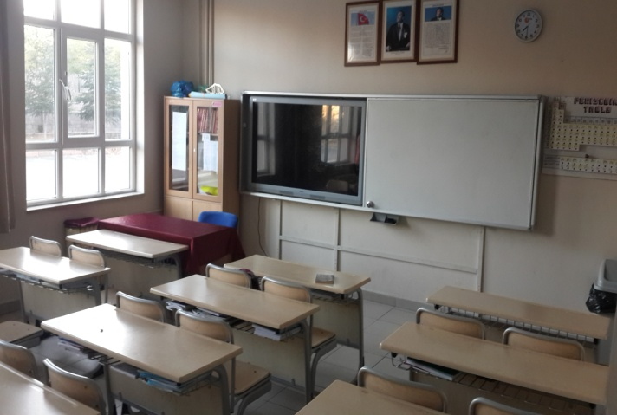
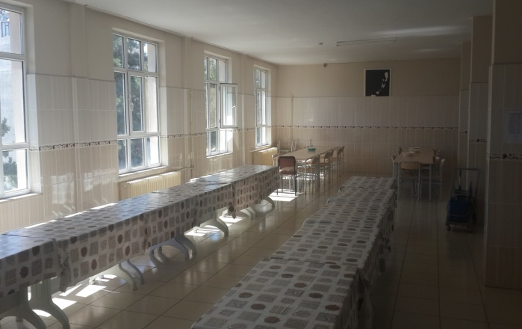
Okulumuzda;
- 10 derslik
- Kitap Okuma Köşesi
- Rehberlik Servisi
- Yeşil Bir Okul Bahçesi
- Basketbol ve Voleybol Sahası
- Kapalı Spor Salonu
- Yemekhane, Sahne ve Konferans Salonu
- Öğrenci- Personel Mescidi bulunmaktadır
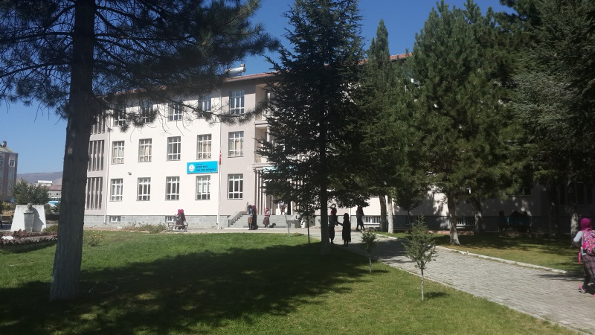

NEVZER ERCİŞ
İMAM HATİP ORTAOKULU
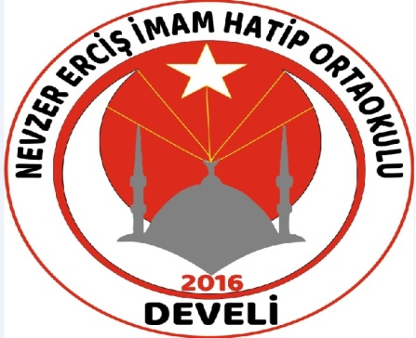

FAALİYETLERİMİZ
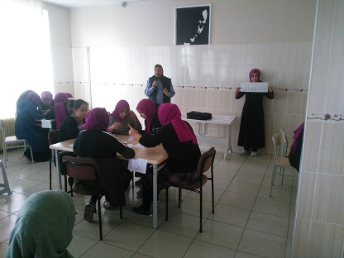
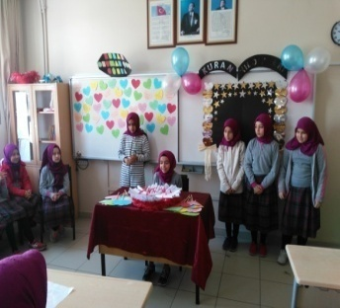

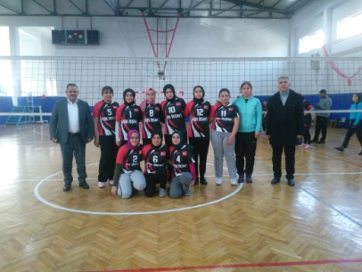

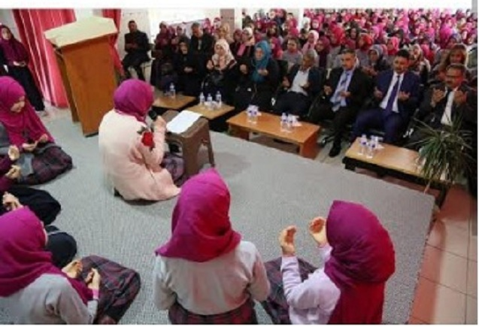

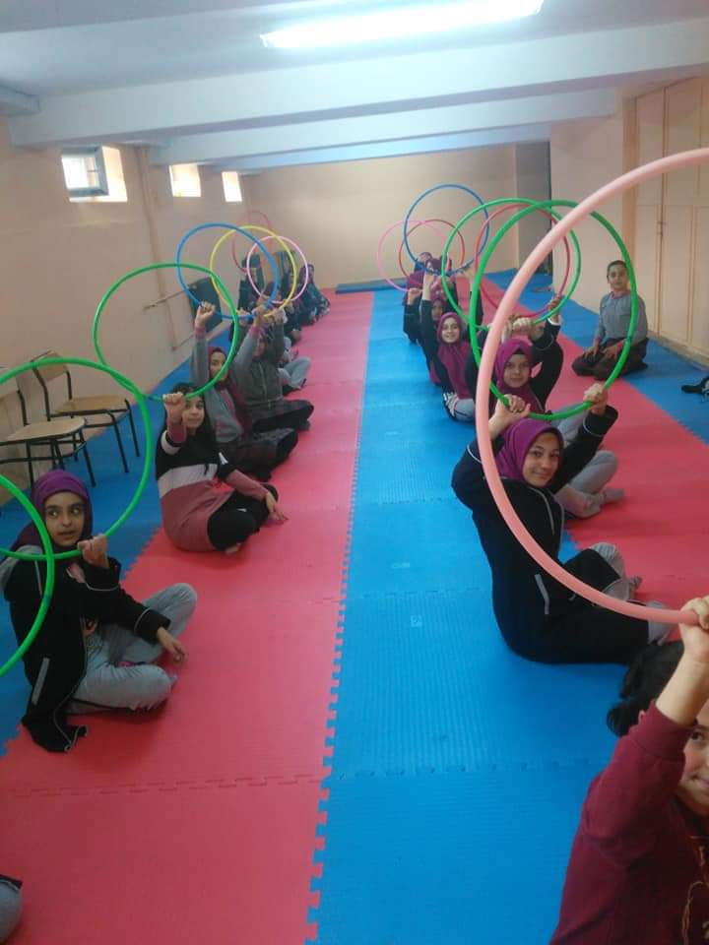

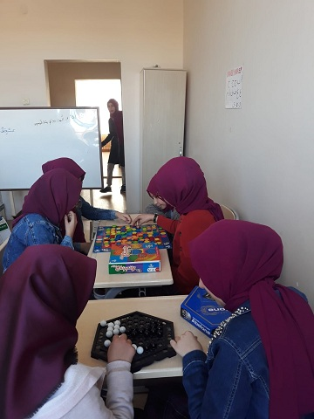

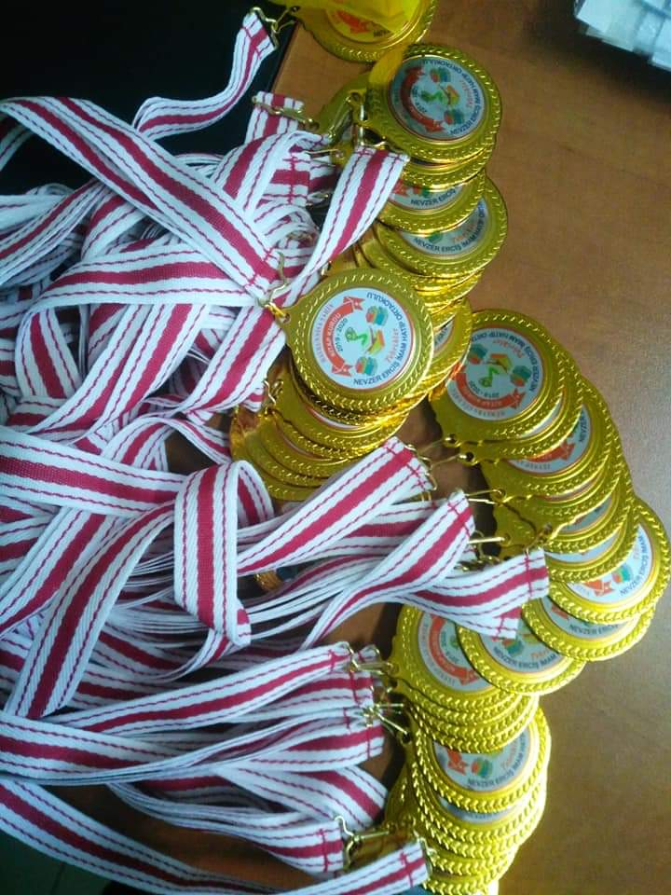

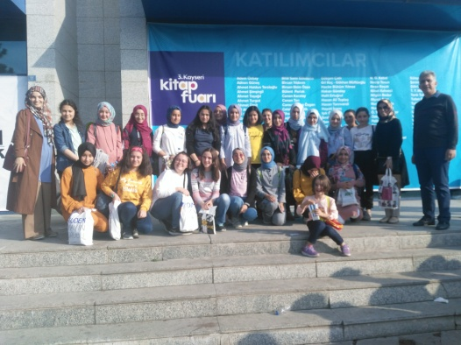

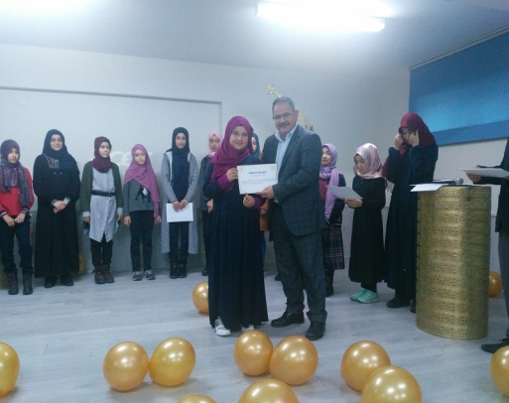

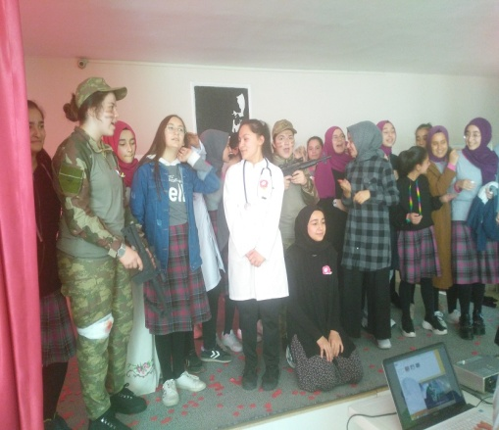

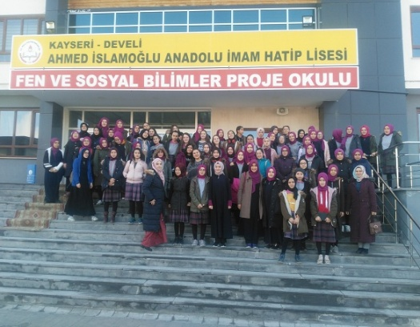

Hadis, Meal ve Kur’an-ı Kerim okuma etkinlikleri, Kur’an okumaya geçiş taç giyme törenleri, Vaizlik uygulamaları çalışmaları, Sınıflar arası İngilizce ve Arapça kelime yarışması, Öğle aralarında Arapça öğretimi kursu, Zeka oyunları köşesi, Kitap Kurdu kitap okuma etkinlikleri, önemli gün ve gece kutlama programları, üst okul tanıtım gezileri, Kayseri Kitap Fuarı gezisi, ayda ortalama iki deneme sınavı. 2019-2020 Eğitim öğretim yılında yemekhane bölümüne çok amaçlı sahne ve öğrencilerimizin kış aylarında Beden Eğitimi ve Spor derslerini rahatça yapabilmeleri amacıyla modern bir kapalı spor salonu yaptırılmıştır.
Okulumuzun internet sitesi güncel olup yapılan tüm etkinlikler, fotoğraflarıyla birlikte sitemizde yer almaktadır.
Velilerimiz yapılan çalışmalardan haberdar olmakta, okul tarafından yapılan duyuruları görebilmektedir.
http://nevzerercisiho.meb.k12.tr
http://www.facebook.com/nevzerercis.iho
Twitter: ercisimam
İnstagram: nevzerercis
2019-2020 OKUL BAŞARILARIMIZ
- İmam Hatip Okullarının her ay 7 etkinlik yaparak sitelerinde yayınladıkları Kalite Takip Sisteminde okulumuz tüm imam hatip okulları arasında Kayseri 1.’si olmuştur.
- 24 Kasım Öğretmenler Günü Şiir Yarışması Develi 2.’liği
- Cumhuriyet Konulu Şiir Yarışması Develi 3.’lüğü
- 10 Kasım Atatürk’ü Anma Haftası Kompozisyon yarışması Develi 1.’liği
- 10 Kasım Atatürk’ü Anma Haftası Kompozisyon yarışması Develi 3.’lüğü
- İnsan Hakları Günü resim yarışması Develi 3.’lüğü
- Ufka Yolculuk kitap okuma yarışmasına 60 öğrenci ile katılım sağlanmıştır.
- Kur’an-ı Kerim’i güzel okuma yarışmasında okulumuz ilçemizi başarıyla temsil etmiştir.
- Masa Tenisi dalında okulumuz Kayseri’de ilçemizi temsil eden tek okul olmuştur.
- Voleybol dalında okulumuz Kayseri’de ilçemizi temsil eden iki okuldan biri olmuştur.
- İlçe genelinde yıl boyunca yapılan deneme sınavlarında öğrencilerimiz genellikle 1., 2. ya da 3. Sırada yer almaktadırlar.

- FARKINI HER YARIŞMADA ORTAYA KOYAN, FARKLI BİR ÇOK YARIŞMADA DERECESİ BULUNAN BİR OKUL,
- ÖZEL OKUL KIVAMINDA, TAMAMI KIZ ÖĞRENCİLERDEN OLUŞAN 25 KİŞİLİK SINIFLAR,
- ÖĞRENCİ-ÖĞRETMEN ARASINDA AİLE ORTAMI SICAKLIĞINDA BİR OKUL,
- REHBERLİK SERVİSİ VE ETKİLİ REHBERLİK ÇALIŞMALARI İLE HER ÖĞRENCİNİN BİREYSEL OLARAK DESTEK ALDIĞI BİR OKUL,
- SAĞLAM TEMELLERİ OLAN, OKUL KÜLTÜRÜ OLUŞMUŞ BİR OKUL,
- ÖĞRETİM ve AKADEMİK BAŞARI YANINDA EĞİTİM ve OLUMLU DAVRANIŞ KAZANDIRMAYA DENGELİ ŞEKİLDE ÖNEM VEREN BİR OKUL,
- MESAİ KAVRAMI DÜŞÜNÜLMEDEN, ÖĞRENCİ YARARINA HİZMET VEREN BİR OKUL,
- SEÇİMİNİZİN, ÇOCUĞUNUZUN GELECEĞİNİN ŞEKİLLENMESİNDE ÇOK ÖNEMLİ BİR ROL OYNAYACAĞINI UNUTMAYINIZ.

GELİN GÖRÜŞELİM…
ADRESİMİZ: Aşık Seyrani Mahallesi Muammer Kocatürk Caddesi Sağırlar Sokak No: 1 DEVELİ

TELEFON: 0 352 621 1021 (Kurum)
İbrahim ÜNAL (Okul Müdürü) 5056782800
Temur DEREBAŞI (Müdür Yrd.) 5058032052

NOT: Okulumuza sadece ilçe merkezinden 4. Sınıfı bitiren kız öğrenciler kayıt yaptırabilmektedirler. İlçe merkezindeki tüm mahallelerden servis imkanı mevcuttur.

